**Connection**

**“Façade 패턴”**

**Author : Ganghee-Lee**

**Date : 2019-11-24**

# Façade패턴

HttpConnection은 <Interface> Connection 를 구현한다.

이때 <Interface> Connection은 <Interface> Request와 <Interface> Response를 Inner 인터페이스로 갖는다.

이렇게 서브 인터페이스들에 쉽게 접근하고 이용할 수 있도록 high-level 인터페이스인 Connection 인터페이스를 제공한다.

따라서 Jsoup 클래스에서는 HttpConnection이 구현중인 Connection 인터페이스를 통해서 인터페이스 set에 접근할 수 있다.

# Class Diagrams

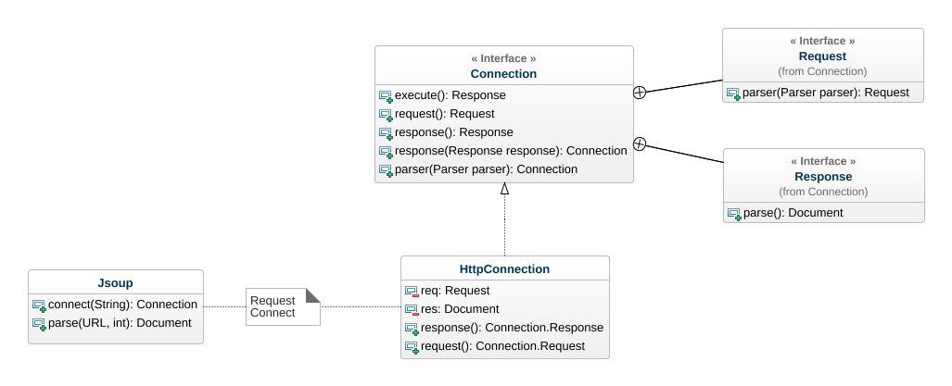

### 

### Class Jsoup

### Attributes

* connect(String) : Connection
* parse(URL, int) : Document

### Class HttpConnection

Attributes

* req : Request
* res : Document
* parser(Parser parser) : HttpConnection
* response() : Connection.Response
* request() : Connection.Request

Implemented interfaces

* Connection

Nested classifiers

* Class Request
* Class Response

### Interface Connection

Attributes

* execute() : Response
* request() : Request
* response() : Response
* response(Response response) : Connection
* parser(Parser parser) : Connection

Nested classifiers

* Interface Request
* Interface Response

### Interface Connection::Request

Attributes

* parser(Parser parser) : Request

Associations

* response: Class Response

### Interface Connection::Response

Attributes

* execute(Request req) : Undefined
* parse() : Document